Edital nº 004/2026

CONVOCAÇÃO DE SESSÃO EXTRAORDINÁRIA

A Presidente da Câmara Municipal de Guaíra - PR, no uso de suas atribuições que lhe confere o Regimento Interno e a Lei Orgânica Municipal;

R E S O L V E:

Art. 1º. Convocar os vereadores desta Câmara Municipal para a 5ª. Sessão Extraordinária, a ser realizada no dia 20 de abril de 2026 (segunda-feira), às 17 horas, com a seguinte PAUTA: leitura da MENSAGEM Nº 018/2026, do Poder Executivo Municipal, que Altera LOA 2026 (Lei Municipal 2.446 de 05/12/2025) e ajusta as programações estabelecidas no Plano Plurianual – 2026 a 2029 (Lei Municipal 2.444 de 05/12/2025) e a Lei de Diretrizes Orçamentárias (Lei Municipal 2.445 de 05/12/2025), para criação de dotação por EXCESSO DE ARRECADAÇÃO no valor de R$ 6.018.510,76 (seis milhões, dezoito mil, quinhentos e dez reais e setenta e seis centavos), e dá outras providências;

Art. 2º. Providenciem os departamentos responsáveis à convocação dos Vereadores, de acordo com a Portaria 74/2020.

Art. 3°. Fica facultada a participação de forma remota, ao vereador que estiver fora do município durante a realização da sessão, mediante comprovação posterior nos termos da Portaria n° 92/2023.

CIENTIFIQUE-SE. PUBLIQUE-SE E CUMPRA-SE.

Gabinete da Presidente da Câmara Municipal de Guaíra, Estado do Paraná, em 17 de abril de 2026.

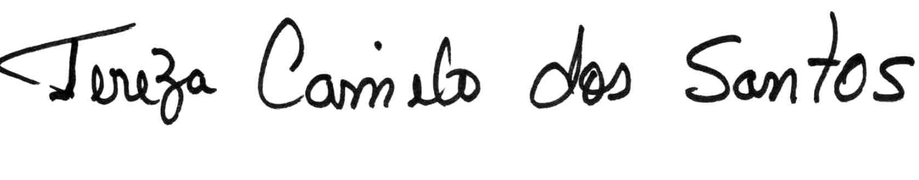
TEREZA CAMILO DOS SANTOS
Presidente/Gestão 2025-2026

